RÉPUBLIQUE TUNISIENNE  MINISTÈRE DE L’ÉDUCATION ET DE LA FORMATION  Lycée Farhat Hachad Radès  TP5 : Les formulaires | SECTION : INFORMATIQUES  CLASSE : 3^{ème SI}  DATE : ... /…/2024  ENSEIGNANT : S.GHARBI

Objectifs :
Savoir créer un formulaire en HTML.
Savoir insérer n'importe quel élément HTML de base dans une balise FORM (textes, boutons, tableaux, liens,...).

- Intérêt d'un formulaire :
Les formulaires interactifs permettent aux auteurs de sites Web de doter leur page web d'éléments interactifs permettant par exemple un dialogue avec les internautes. Le lecteur saisit des informations en remplissant des champs ou en cliquant sur des boutons, puis appuie sur un bouton de soumission (submit) pour l'envoyer soit à un URL, c'est-à-dire de façon générale à une adresse e-mail ou à un script de page web dynamique tel que PHP, ASP ou un script CGI.

II. La balise FORM :
Les formulaires sont délimités par la balise <FORM> ... </FORM>, une balise qui permet de regrouper plusieurs éléments de formulaire (boutons, champs de saisie,...) et qui possède les attributs obligatoires suivants :
* METHOD indique sous quelle forme seront envoyées les réponses
« POST » est la valeur qui correspond à un envoi de données stockées dans le corps de la requête.
« GET » correspond à un envoi des données codées dans l'URL, et séparées de l'adresse du script par un point d'interrogation.
* ACTION indique l'adresse d'envoi script CGI ou adresse email (mailto:adresse.email@machine).

Syntaxe : <FORM METHOD="POST" ou "GET" ACTION="url" > ... </FORM>

Exemples :
<FORM METHOD=POST ACTION="mailto:webmaster@commentcamarche.net">
<FORM METHOD=GET ACTION="http://www.commentcamarche.net/cgi-bin/script.cgi">

A l'intérieur de la balise FORM :

La balise FORM constitue en quelque sorte un conteneur permettant de regrouper des éléments qui vont permettre à l'utilisateur de choisir ou de saisir des données, ensemble de données qui seront envoyées à l'URL indiqué dans l'attribut ACTION de la balise FORM par la méthode indiquée par l'attribut METHOD.

Il est possible d'insérer n'importe quel élément HTML de base dans une balise FORM (textes, boutons, tableaux, liens,...) mais il est surtout intéressant d'insérer des éléments interactifs :
• La balise INPUT : un ensemble de boutons et de champs de saisie
• La balise TEXTAREA : une zone de saisie
• La balise SELECT : une liste à choix multiples
La balise INPUT :
La balise INPUT est la balise essentielle des formulaires, car elle permet de créer un bon nombre d'éléments "interactifs". La syntaxe de cette balise est la suivante :

<INPUT type="Nom du champ" value="Valeur par défaut" name="Nom de l'élément">

L'attribut name est essentiel car il permettra au script CGI de connaître le champ associé à la paire nom/valeur, c'est-à-dire que le nom du champ sera suivi du caractère "=" puis de la valeur entrée par l'utilisateur, ou dans le cas contraire de la valeur par défaut repéré par l'attribut value.

L'attribut type permet de préciser le type d'élément que représente la balise INPUT, voici les valeurs que ce champ peut prendre :
• checkbox : Cases à cocher pouvant admettre deux états: checked (coché) et unchecked (non coché). Lorsque la case est cochée la paire nom/valeur est envoyée au CGI
• hidden : Champ caché. Ce champ non visible sur le formulaire permet de préciser un paramètre fixe qui sera envoyé au CGI sous forme de paire nom/valeur
• file : Champ permettant à l'utilisateur de préciser l'emplacement d'un fichier qui sera envoyé avec le formulaire. Il faut dans ce cas préciser le type de données pouvant être envoyées grâce à l'attribut ACCEPT de la balise FORM
• image : Bouton de soumission personnalisé, dont l'apparence est l'image situé à l'emplacement précisé par son attribut SRC
• password : Champ de saisie, dans lequel les caractères saisis apparaissent sous forme d'astérisques afin de camoufler la saisie de l'utilisateur
• radio : Bouton permettant un choix parmi plusieurs proposés (l'ensemble des boutons radios devant porter le même attribut name. La paire nom/valeur du bouton radio sélectionné sera envoyé au CGI. Un attribut checked pour un des boutons permet de préciser le bouton sélectionné par défaut
• reset : Bouton de remise à zéro permettant uniquement de rétablir l'ensemble des éléments du formulaire à leurs valeurs par défaut
• submit : Bouton de soumission permettant l'envoi du formulaire. Le texte du bouton peut être précisé grâce à l'attribut value
• text : Champ de saisie permettant la saisie d'une ligne de texte. La taille du champ peut être définie à l'aide de l'attribut size et la taille maximale du texte saisi grâce à l'attribut maxlength.

La balise TEXTAREA :

La balise TEXTAREA permet de définir une zone de saisie plus vaste par rapport à la simple ligne de saisie que propose la balise INPUT. Cette balise possède les attributs suivants :
• cols: représente le nombre de caractères que peut contenir une ligne
• rows: représente le nombre de lignes
• name: représente le nom associé au champ, c'est le nom qui permettra d'identifier le champ dans la paire nom/valeur
• readonly: permet d'empêcher l'utilisateur de modifier le texte entré par défaut dans le champ • value: représente la valeur qui sera envoyée par défaut au script si le champ de saisie n'est pas modifié par une frappe de l'utilisateur

La balise SELECT :

La balise SELECT permet de créer une liste déroulante d'éléments (précisés par des balises OPTION à l'intérieur de celle-ci). Les attributs de cette balise sont :
• name: représente le nom associé au champ, c'est le nom qui permettra d'identifier le champ dans la paire nom/valeur
• disabled: permet de créer une liste désactivée, c'est-à-dire affichée en grisée
• size: représente le nombre de lignes dans la liste (cette valeur peut être plus grande que le nombre d'éléments effectifs dans la liste)
• multiple: marque la possibilité pour l'utilisateur de choisir plusieurs champs dans la liste

III. Exemple 1 :

Les formulaires peuvent être mis en page à l'aide de tableaux (cela est même conseillé pour avoir une mise en page soignée). Voici un exemple récapitulant les points ci-dessus et montrant comment mettre en page un formulaire à l'aide d'un tableau :

<FORM > Enregistrement d'un utilisateur

<TABLE BORDER=0>
<TR>
<TD>Nom</TD>
<TD> <INPUT type=text name="nom"> </TD> </TR>
<TR>
<TD>Prénom</TD>
<TD> <INPUT type=text name="prenom"> </TD> </TR>
<TR>
<TD>Sexe</TD>
<TD> Homme : <INPUT type=radio name="sexe" value="M"> <br>Femme : <INPUT type=radio name="sexe" value="F">
</TD>
</TR>
<TR>
<TD>Fonction</TD>
<TD> <SELECT name="fonction"> <OPTION VALUE="enseignant">Enseignant</OPTION> <OPTION VALUE="etudiant">Etudiant</OPTION> <OPTION VALUE="ingenieur">Ingénieur</OPTION> <OPTION VALUE="retraite">Retraité</OPTION> <OPTION VALUE="autre">Autre</OPTION> </SELECT>
</TD>
</TR>
<TR>
<TD>Commentaires</TD>
<TD> <TEXTAREA rows="3" name="commentaires"> Tapez ici vos commentaires</TEXTAREA>
</TD>
</TR>
<TR>
<TD COLSPAN=2> <INPUT type="submit" value="Envoyer">
</TD>
</TR>
</TABLE>
</FORM>

Voici le résultat de ce code HTML :

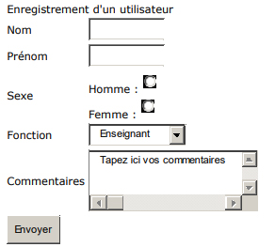

VI. Attributs de la balise FORM et types d'entrées :

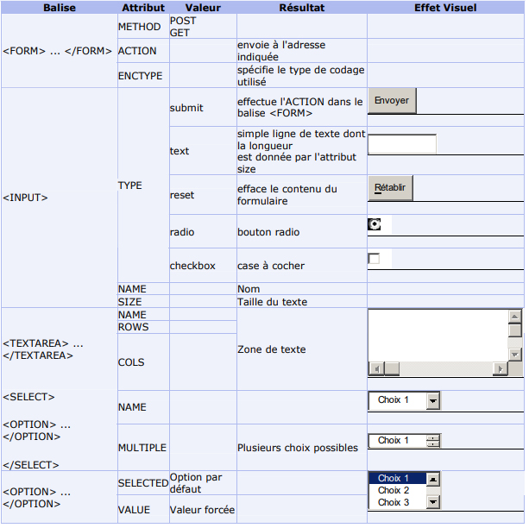

VII. Exemple 2:

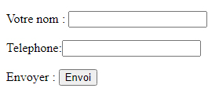

<!DOCTYPE html >
<html >
<head>
<meta http-equiv="Content-type" content="text/html :charset=UTF-8"/>
<title>Le composant tél éphone</title>
</head>
<body>
<form method="post" action="exemple.php" autocomplete="on">
<p><label >Votre nom : </label >
<input type="text" name="nom" ></p>
<p><label>Telephone:<input type ="tel" name="tel" maxlength="10" Pattern="^9[0-9]{7}" />
</label></P>
<p><label>Envoyer :</label>
<input type="submit" name="" value="Envoi" /> </p>
</form>
</body>
</html >

